附件3
交通路线

酒店名称：张家港市长江大酒店
酒店地址：张家港市金港镇长江西路99号
酒店位置图：
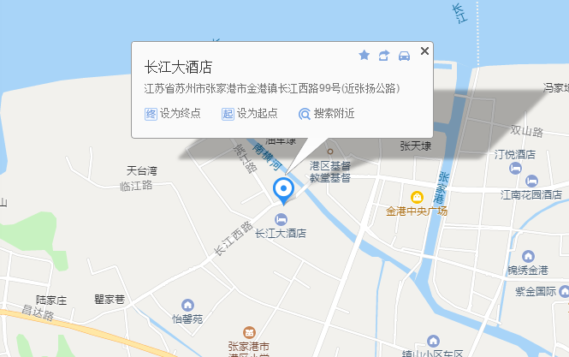

乘车路线：
一、上海虹桥机场：乘车约2小时10分钟，约160公里，约17个红绿灯，途径：沿江高速、嘉金高速。
二、无锡硕放机场：乘车约1小时10分钟，约66公里，28个红绿灯，途径：锡澄高速、沪宁高速。
三、苏州火车站：乘车约1小时20分钟，约100公里，33个红绿灯，途径锡澄高速、沪宁高速。
四、苏州高铁北站：乘车约1小时20分钟。约80公里，45个红绿灯，澄张一级公路、苏虞张公路。
五、苏州汽车北站：乘车约1小时20分钟，约100公里，33个红绿灯，途径锡澄高速、沪宁高速。
六、苏州汽车南站：乘车约1小时20分钟，约98公里，29个红绿灯，途径锡澄高速、沪宁高速。
七、张家港市长途客运总站：乘车约30分钟，约25公里，40个红绿灯，途径澄张一级公路、港城大道。

